湟里中心小学“大家访”活动记录表
学校：武进区湟里中心小学 班级： 四（1）
教师姓名 | 钱彩华 | 学生姓名 | 杨天琪
家长姓名 | 杨兵 | 同行教师 | 徐忠义、蔡伯英
家访时间 | 2018、12、1 | 家访形式 | 进家庭
家访准备 | - 到各任课老师那里了解孩子的上课表现。  - 查看孩子语数外三门功课的作业情况。  - 到其他同学那里了解孩子平时的行为表现。
家访过程 | 1、向家长汇报孩子在校的学习情况和行为表现。  2、了解孩子在家中生活、学习等各方面的表现。  3、倾听家长对学校教育教育各方面的建议和意见。
家长诉求 | 孩子比较内向，不善与人交流，在家不喜欢爱课外书。
家访图片 | 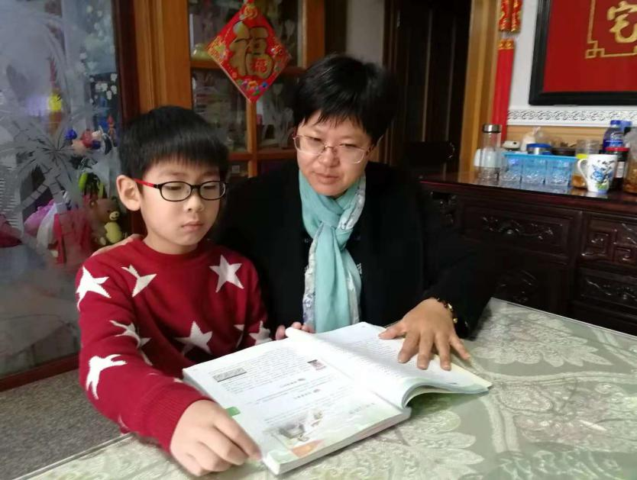  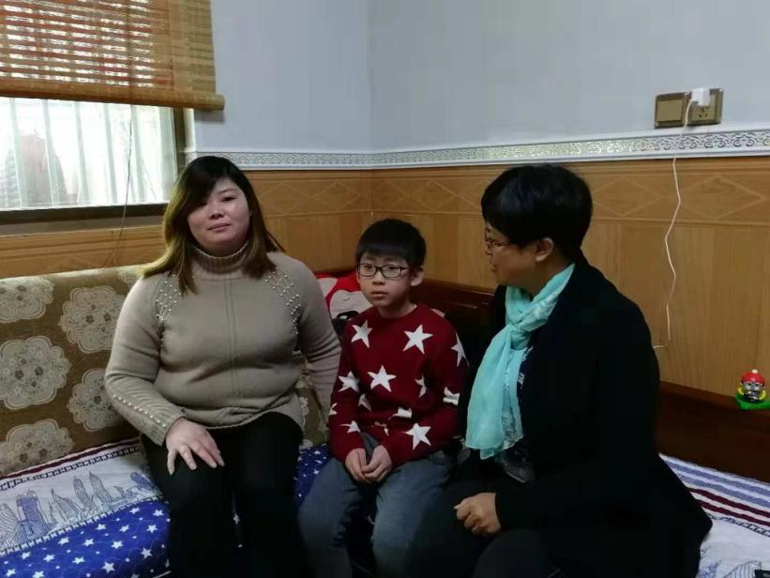
湟里中心小学“大家访”活动记录表
学校：武进区湟里中心小学 班级： 四（1）
教师姓名 | 钱彩华 | 学生姓名 | 王梓萌
家长姓名 | 王益敏 | 同行教师 | 徐忠义、蔡伯英
家访时间 | 2018、12、1 | 家访形式 | 进家庭
家访准备 | 1、到各任课老师那里了解孩子的上课表现。  2、查看孩子语数外三门功课的作业情况。  3、到其他同学那里了解孩子平时的行为表现。
家访过程 | 1、向家长汇报孩子在校的学习情况和行为表现。  2、了解孩子在家中生活、学习等各方面的表现。  3、倾听家长对学校教育教育各方面的建议和意见。
家长诉求 | 因为自身工作的原因，孩子现在住在外婆家，由外公接送，忽略了孩子，与孩子沟通交流少。在家总体来说还是比较自觉，但也存在做事不够积极主动的问题。
家访图片 | 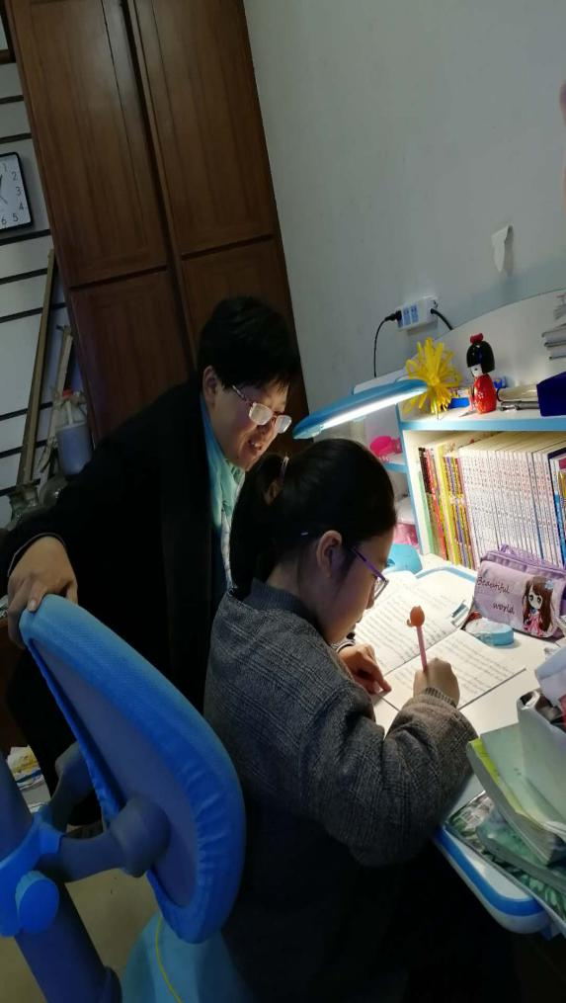  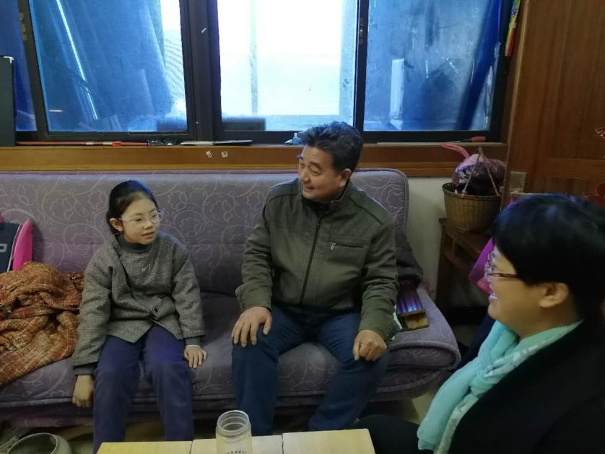
湟里中心小学“大家访”活动记录表
学校：武进区湟里中心小学 班级： 四（1）
教师姓名 | 钱彩华 | 学生姓名 | 黄鑫伟
家长姓名 | 芮文钰 | 同行教师 | 金仁华、蔡伯英
家访时间 | 2018、12、3 | 家访形式 | 进家庭
家访准备 | 1、到各任课老师那里了解孩子的上课表现。  2、查看孩子语数外三门功课的作业情况。  3、到其他同学那里了解孩子平时的行为表现。
家访过程 | 1、向家长汇报孩子在校的学习情况和行为表现。  2、了解孩子在家中生活、学习等各方面的表现。  3、倾听家长对学校教育教育各方面的建议和意见。
家长诉求 | 在家做作业比较拖拉，边做边玩，还会与大人对着干，把妈妈摔了一跤，造成尾骨骨裂，希望他能懂事，不惹事生非。
家访图片 | 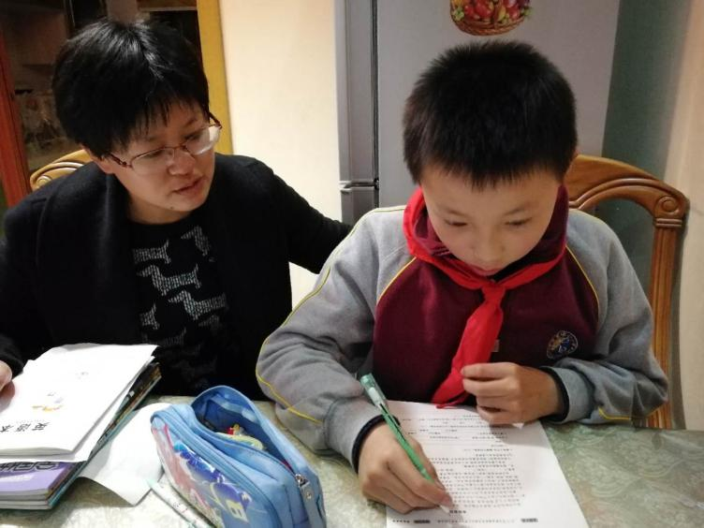  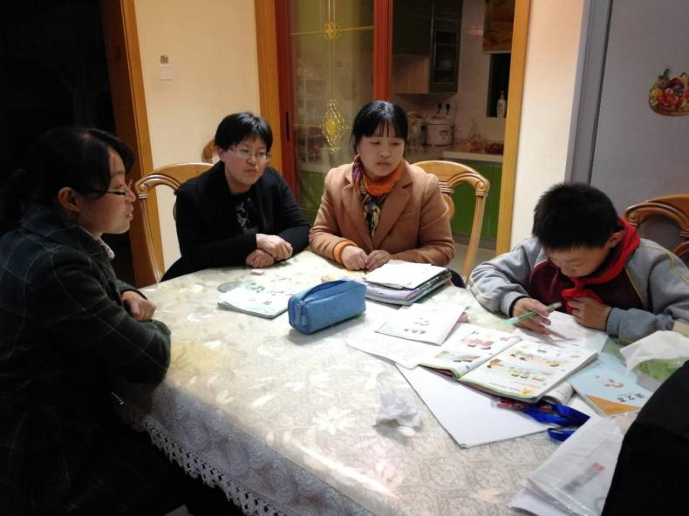
湟里中心小学“大家访”活动记录表
学校：武进区湟里中心小学 班级： 四（1）
教师姓名 | 钱彩华 | 学生姓名 | 戴宏阳
家长姓名 | 戴友妹 | 同行教师 | 徐忠义、金仁华
家访时间 | 2018、12、4 | 家访形式 | 进家庭
家访准备 | 1、到各任课老师那里了解孩子的上课表现。  2、查看孩子语数外三门功课的作业情况。  3、到其他同学那里了解孩子平时的行为表现。
家访过程 | 1、向家长汇报孩子在校的学习情况和行为表现。  2、了解孩子在家中生活、学习等各方面的表现。  3、倾听家长对学校教育教育各方面的建议和意见。
家长诉求 | 孩子比较内向，不善与人交流，做作业不要大人负责，就是很少看课外书,这次调研考得不好知道急的，知道要多看书了。
家访图片 | 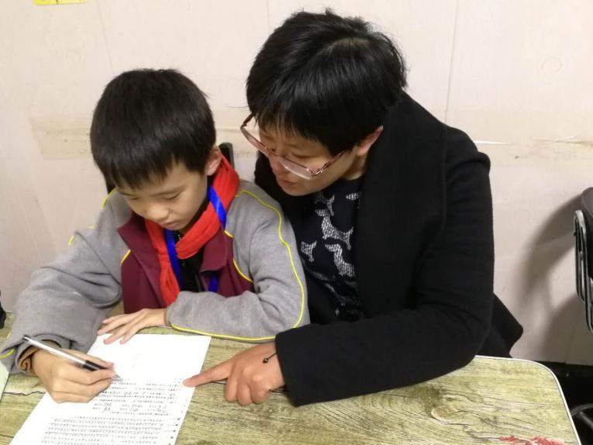  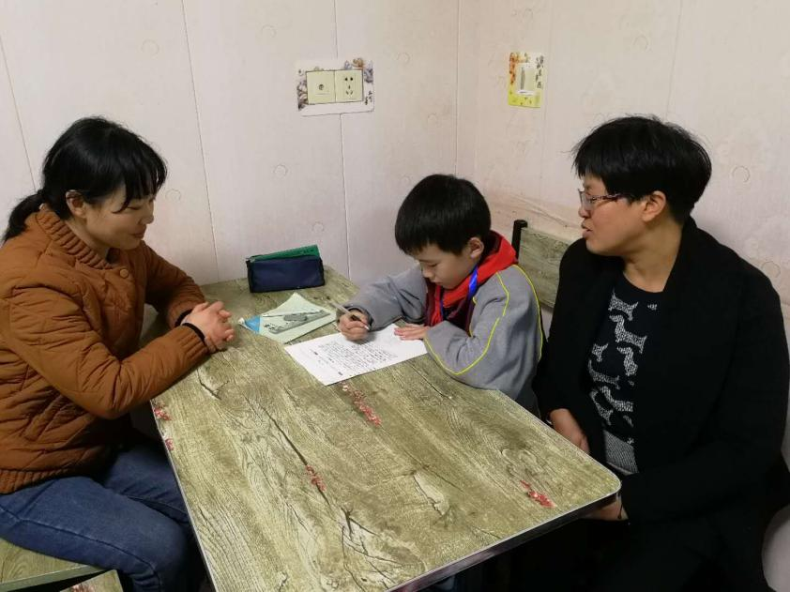
湟里中心小学“大家访”活动记录表
学校：武进区湟里中心小学 班级： 四（1）
教师姓名 | 钱彩华 | 学生姓名 | 刘若雅
家长姓名 | 刘闯 | 同行教师 | 金仁华
家访时间 | 2018、12、5 | 家访形式 | 进家庭
家访准备 | 1、到各任课老师那里了解孩子的上课表现。  2、查看孩子语数外三门功课的作业情况。  3、到其他同学那里了解孩子平时的行为表现。
家访过程 | 1、向家长汇报孩子在校的学习情况和行为表现。  2、了解孩子在家中生活、学习等各方面的表现。  3、倾听家长对学校教育教育各方面的建议和意见。
家长诉求 | 这学期刚转到这儿很不适应，父母在上海做生意，靠着爷爷奶奶生活，在家很自觉不在大人操心，有不会的请姑父教。
家访图片 | 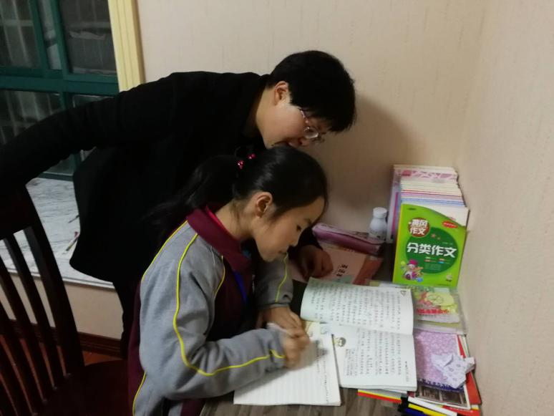  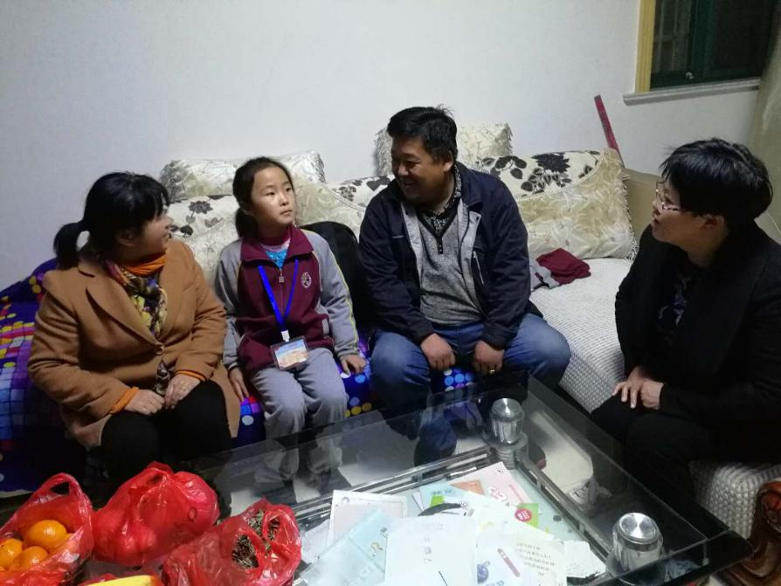
湟里中心小学“大家访”活动记录表
学校：武进区湟里中心小学 班级： 四（1）
教师姓名 | 钱彩华 | 学生姓名 | 沈承志
家长姓名 | 朱燕波 | 同行教师 | 金仁华
家访时间 | 2018、12、6 | 家访形式 | 进家庭
家访准备 | 1、到各任课老师那里了解孩子的上课表现。  2、查看孩子语数外三门功课的作业情况。  3、到其他同学那里了解孩子平时的行为表现。
家访过程 | 1、向家长汇报孩子在校的学习情况和行为表现。  2、了解孩子在家中生活、学习等各方面的表现。  3、倾听家长对学校教育教育各方面的建议和意见。
家长诉求 | 在家比较调皮，让他看些课外书都不肯看，叫他做点课外作业就更不肯了，而且总有理由反驳你。
家访图片 | 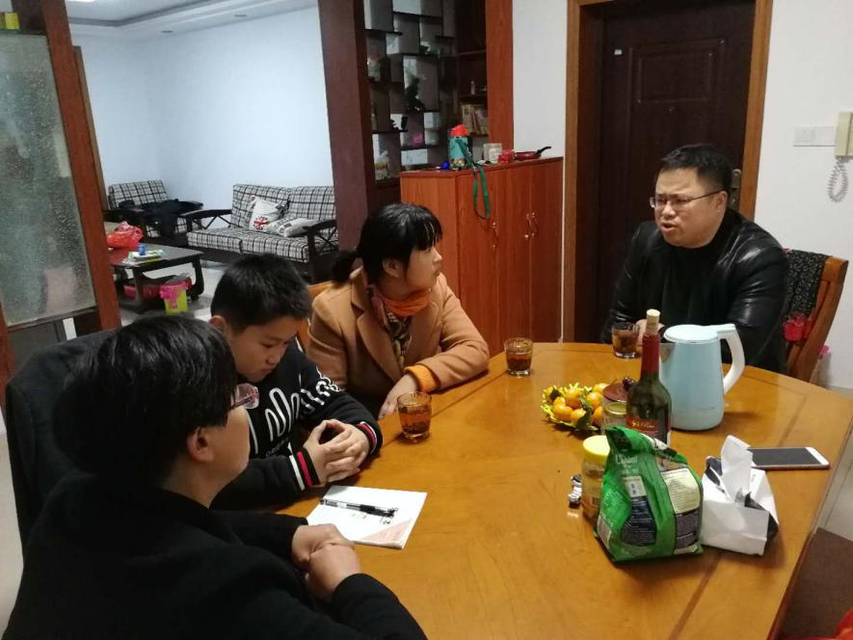  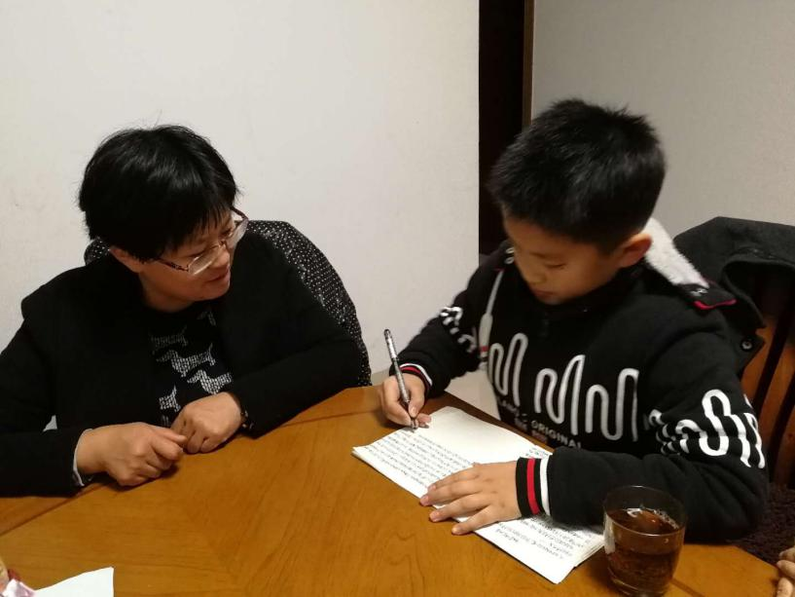
湟里中心小学“大家访”活动记录表
学校：武进区湟里中心小学 班级： 四（1）
教师姓名 | 钱彩华 | 学生姓名 | 杨嘉琪
家长姓名 | 倪燕萍 | 同行教师 | 金仁华
家访时间 | 2018、12、6 | 家访形式 | 进家庭
家访准备 | 1、到各任课老师那里了解孩子的上课表现。  2、查看孩子语数外三门功课的作业情况。  3、到其他同学那里了解孩子平时的行为表现。
家访过程 | 1、向家长汇报孩子在校的学习情况和行为表现。  2、了解孩子在家中生活、学习等各方面的表现。  3、倾听家长对学校教育教育各方面的建议和意见。
家长诉求 | 孩子比较内向，学习比较马虎、粗心，做数学题时只求快不求对，做完就好了，对不对无所谓。
家访图片 | 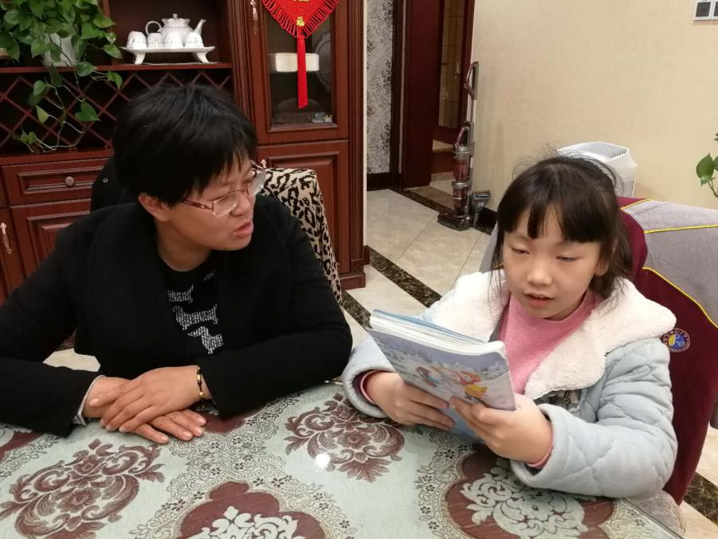  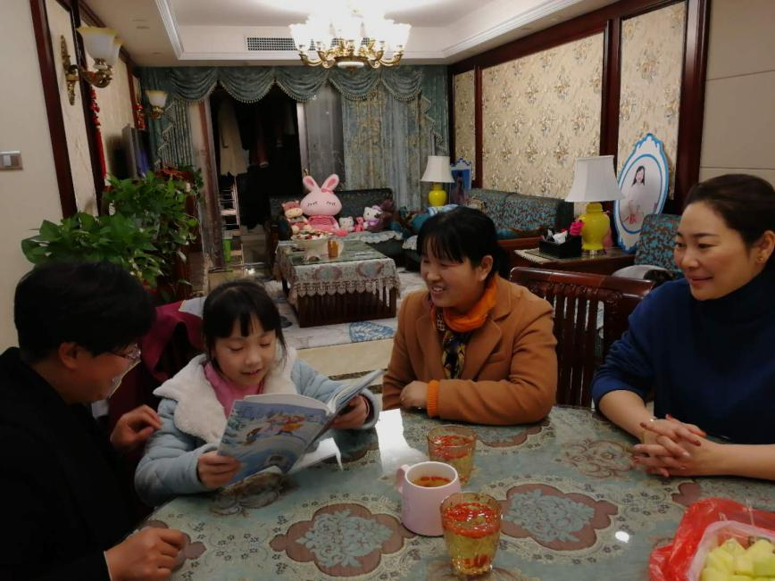
湟里中心小学“大家访”活动记录表
学校：武进区湟里中心小学 班级： 四（1）
教师姓名 | 钱彩华 | 学生姓名 | 陈梦男
家长姓名 | 高昌云 | 同行教师 | 金仁华
家访时间 | 2018、12、8 | 家访形式 | 进家庭
家访准备 | 1、到各任课老师那里了解孩子的上课表现。  2、查看孩子语数外三门功课的作业情况。  3、到其他同学那里了解孩子平时的行为表现。
家访过程 | 1、向家长汇报孩子在校的学习情况和行为表现。  2、了解孩子在家中生活、学习等各方面的表现。  3、倾听家长对学校教育教育各方面的建议和意见。
家长诉求 | 这学期刚从老家转过来很不适应这边的学习，孩子比较内向，不善与人交流，老家的教学质量没有这边好，在家很自觉无需大人操心。
家访图片 | 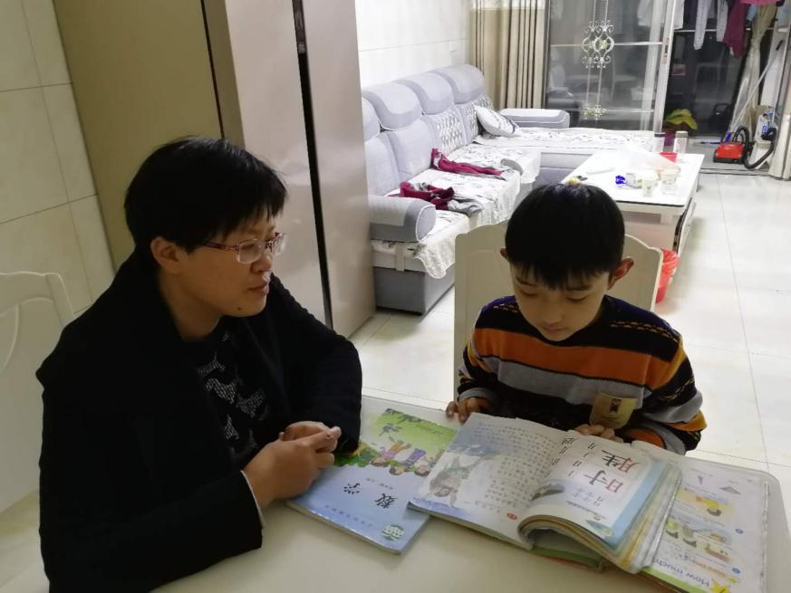  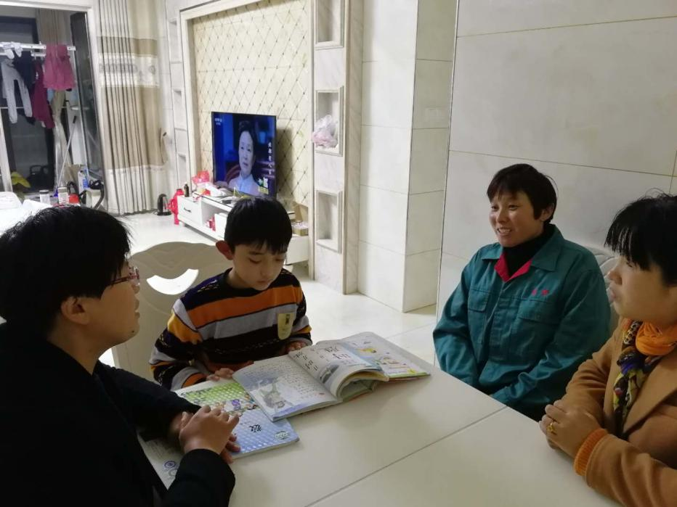
湟里中心小学“大家访”活动记录表
学校：武进区湟里中心小学 班级： 四（1）
教师姓名 | 钱彩华 | 学生姓名 | 尹嘉豪
家长姓名 | 尹志青 | 同行教师 | 无
家访时间 | 2018、12、10 | 家访形式 | 进学校
家访准备 | 1、到各任课老师那里了解孩子的上课表现。  2、查看孩子语数外三门功课的作业情况。  3、到其他同学那里了解孩子平时的行为表现。
家访过程 | 1、向家长汇报孩子在校的学习情况和行为表现。  2、了解孩子在家中生活、学习等各方面的表现。  3、倾听家长对学校教育教育各方面的建议和意见。
家长诉求 | 孩子不自觉需要大人在旁督促才能完成作业，用外婆的手机11月份一个月花了二千多元电话费，星期天只想去外婆家不肯呆在家里，周末只要跟着妈妈出去玩，不想背书。
家访图片 | 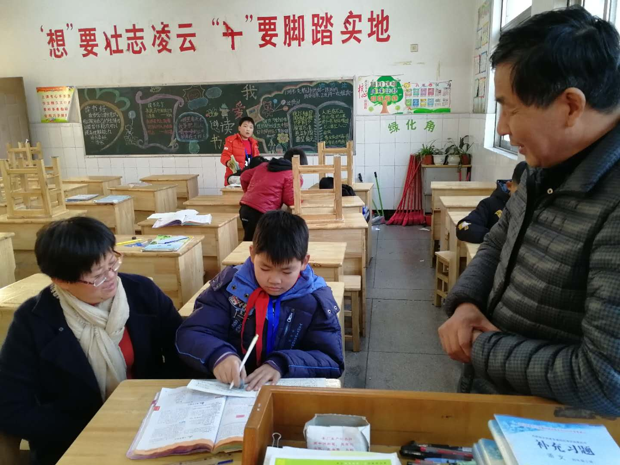
湟里中心小学“大家访”活动记录表
学校：武进区湟里中心小学 班级： 四（1）
教师姓名 | 钱彩华 | 学生姓名 | 张昕睿
家长姓名 | 祝震 | 同行教师 | 徐忠义
家访时间 | 2018、12、11 | 家访形式 | 进家庭
家访准备 | 1、到各任课老师那里了解孩子的上课表现。  2、查看孩子语数外三门功课的作业情况。  3、到其他同学那里了解孩子平时的行为表现。
家访过程 | 1、向家长汇报孩子在校的学习情况和行为表现。  2、了解孩子在家中生活、学习等各方面的表现。  3、倾听家长对学校教育教育各方面的建议和意见。
家长诉求 | 孩子比较活泼，星期天在家一人骑自行车去高中玩，摔了一跤可能吓着了，不舒服有点发烧，作业没有完成呢，平时不喜欢看课外书。
家访图片 | 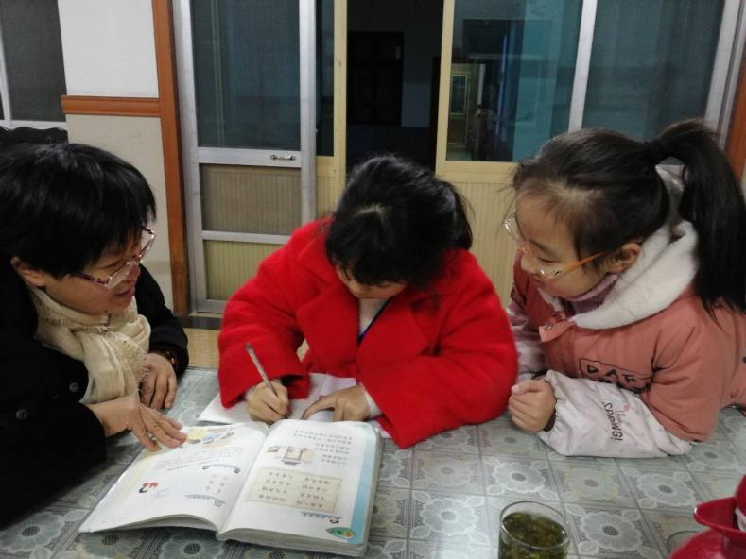  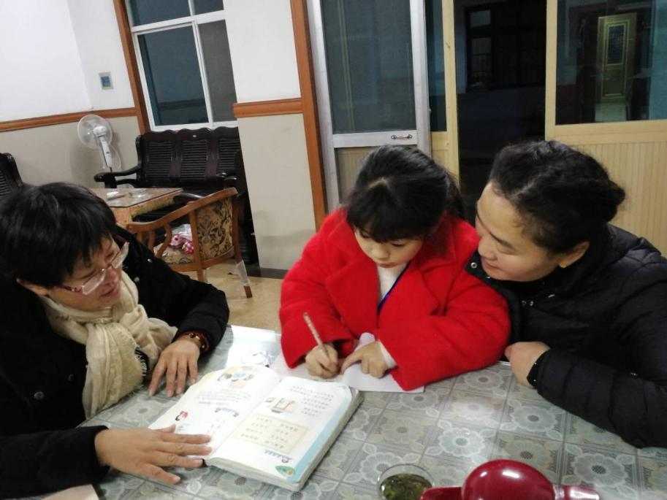
湟里中心小学“大家访”活动记录表
学校：武进区湟里中心小学 班级： 四（1）
教师姓名 | 钱彩华 | 学生姓名 | 潘玲
家长姓名 | 江丽 | 同行教师 | 徐忠义
家访时间 | 2018、12、12 | 家访形式 | 进家庭
家访准备 | 1、到各任课老师那里了解孩子的上课表现。  2、查看孩子语数外三门功课的作业情况。  3、到其他同学那里了解孩子平时的行为表现。
家访过程 | 1、向家长汇报孩子在校的学习情况和行为表现。  2、了解孩子在家中生活、学习等各方面的表现。  3、倾听家长对学校教育教育各方面的建议和意见。
家长诉求 | 在家做作业不要操心，早晨起床不能晚一点点，晚了就要闹，爷爷身体不好还要烧早饭给她吃，希望老师跟她说说不要那么早，我们怕太早去学校做不好的事情。
家访图片 | 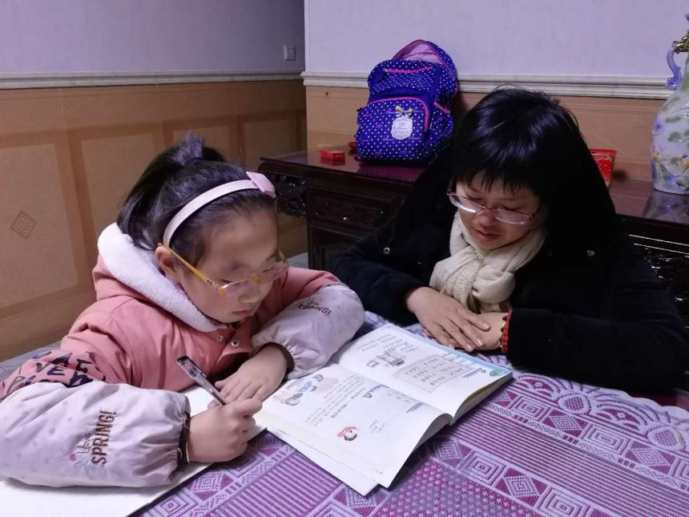  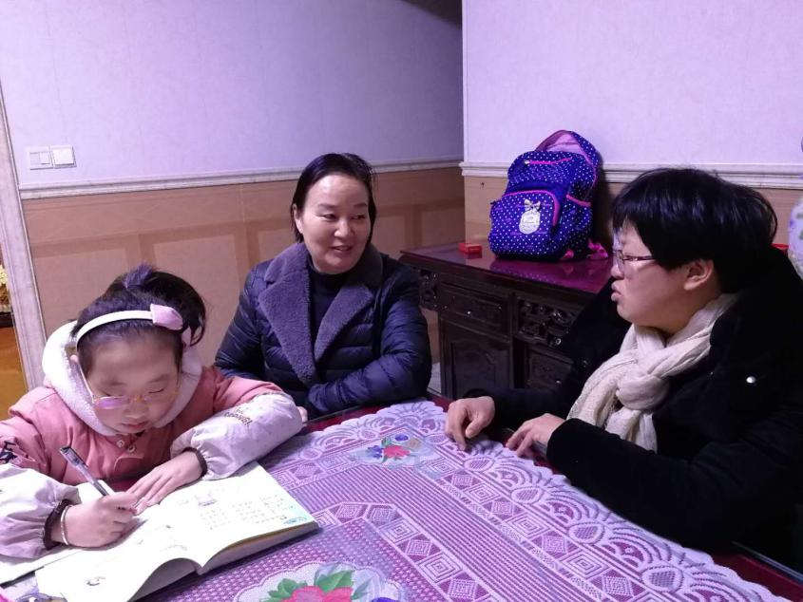
湟里中心小学“大家访”活动记录表
学校：武进区湟里中心小学 班级： 四（1）
教师姓名 | 钱彩华 | 学生姓名 | 周悦
家长姓名 | 应建兴 | 同行教师 | 徐忠义
家访时间 | 2018、12、13 | 家访形式 | 进家庭
家访准备 | 1、到各任课老师那里了解孩子的上课表现。  2、查看孩子语数外三门功课的作业情况。  3、到其他同学那里了解孩子平时的行为表现。
家访过程 | 1、向家长汇报孩子在校的学习情况和行为表现。  2、了解孩子在家中生活、学习等各方面的表现。  3、倾听家长对学校教育教育各方面的建议和意见。
家长诉求 | 最近父母闹离婚，对孩子有一定的影响，现在住在阿姨家，阿姨姨父又不能多说什么，数学不好，理解分析能力不强，希望老师多关心她一下。
家访图片 | 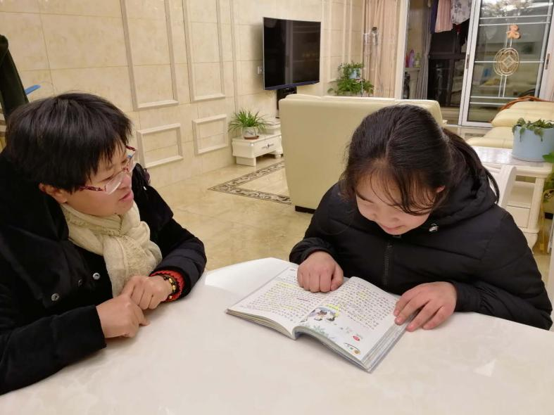  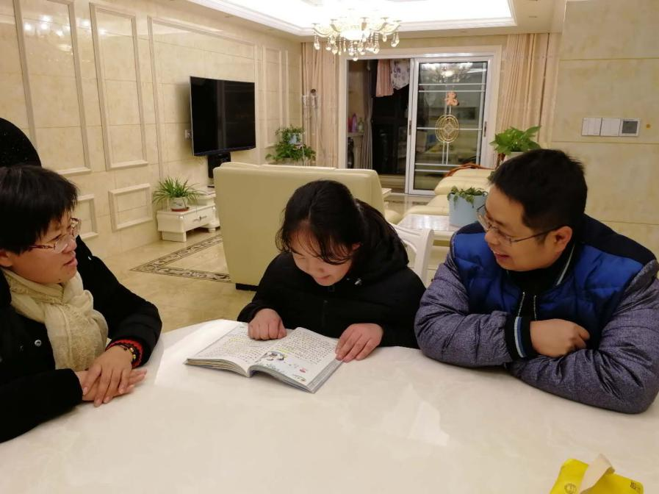
湟里中心小学“大家访”活动记录表
学校：武进区湟里中心小学 班级： 四（1）
教师姓名 | 钱彩华 | 学生姓名 | 王道
家长姓名 | 马娟 | 同行教师 | 蔡伯英
家访时间 | 2018、12、14 | 家访形式 | 进家庭
家访准备 | 1、到各任课老师那里了解孩子的上课表现。  2、查看孩子语数外三门功课的作业情况。  3、到其他同学那里了解孩子平时的行为表现。
家访过程 | 1、向家长汇报孩子在校的学习情况和行为表现。  2、了解孩子在家中生活、学习等各方面的表现。  3、倾听家长对学校教育教育各方面的建议和意见。
家长诉求 | 这学期的字进步了许多，但回家还是很不自觉，有些作业需要大人督促才能很快地完成，很贪玩。
家访图片 | 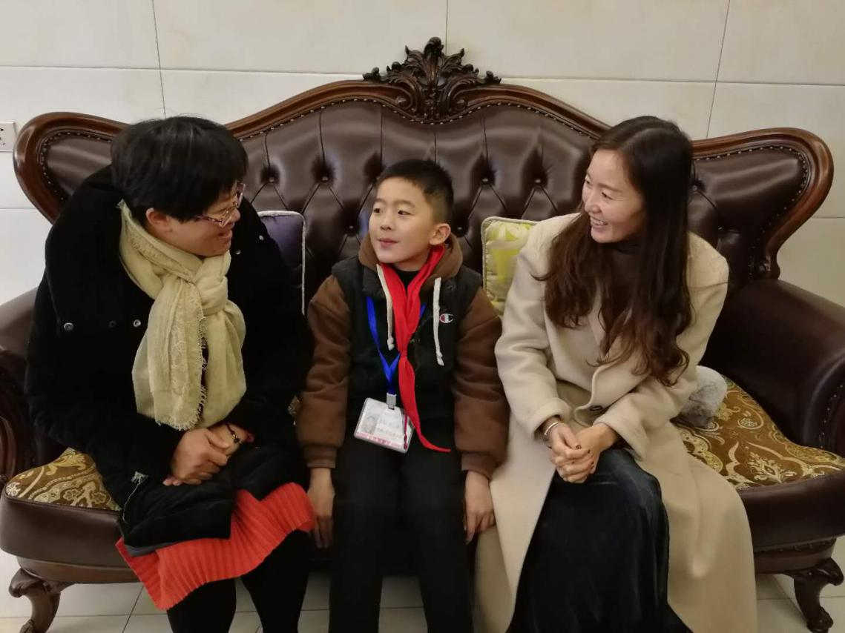
湟里中心小学“大家访”活动记录表
学校：武进区湟里中心小学 班级： 四（1）
教师姓名 | 钱彩华 | 学生姓名 | 刘钰平
家长姓名 | 刘亮 | 同行教师 | 金仁华
家访时间 | 2018、12、17 | 家访形式 | 进家庭
家访准备 | 1、到各任课老师那里了解孩子的上课表现。  2、查看孩子语数外三门功课的作业情况。  3、到其他同学那里了解孩子平时的行为表现。
家访过程 | 1、向家长汇报孩子在校的学习情况和行为表现。  2、了解孩子在家中生活、学习等各方面的表现。  3、倾听家长对学校教育教育各方面的建议和意见。
家长诉求 | 在家还是比较自觉的，有时贪玩，吃东西嘴叼，这不吃那不吃的，早晨要很早去学校，想问下早晨到学校后都做些什么，会不会有危险。
家访图片 | 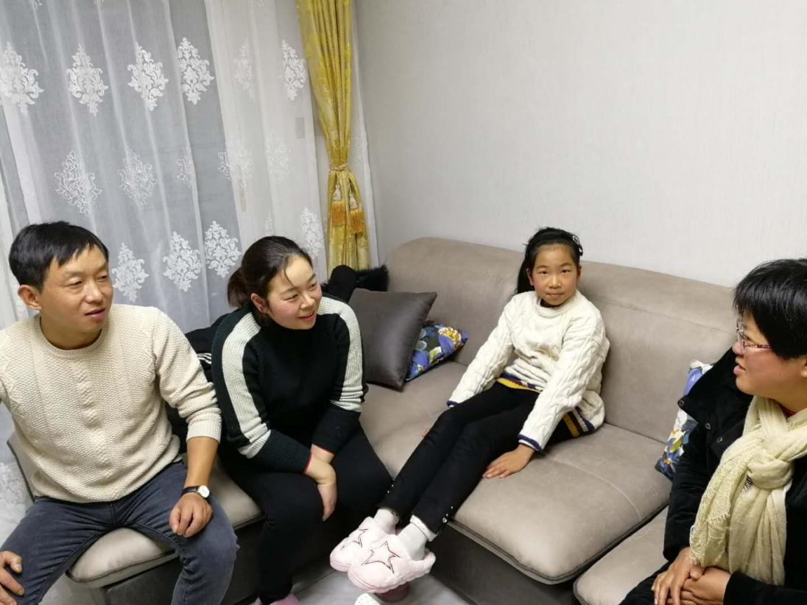
湟里中心小学“大家访”活动记录表
学校：武进区湟里中心小学 班级： 四（1）
教师姓名 | 徐忠义 | 学生姓名 | 周悦
家长姓名 | 应建兴 | 同行教师 | 钱彩华
家访时间 | 2018、12、13 | 家访形式 | 进家庭
家访准备 | 1、到各任课老师那里了解孩子的上课表现。  2、查看孩子语数外三门功课的作业情况。  3、到其他同学那里了解孩子平时的行为表现。
家访过程 | 1、向家长汇报孩子在校的学习情况和行为表现。  2、了解孩子在家中生活、学习等各方面的表现。  3、倾听家长对学校教育教育各方面的建议和意见。
家长诉求 | 这个孩子从幼儿开始一直住在阿姨家，学习都有姨父负责，这个孩子的数学分析能力不强，课后在教室里多做一些数学题。
家访图片 | 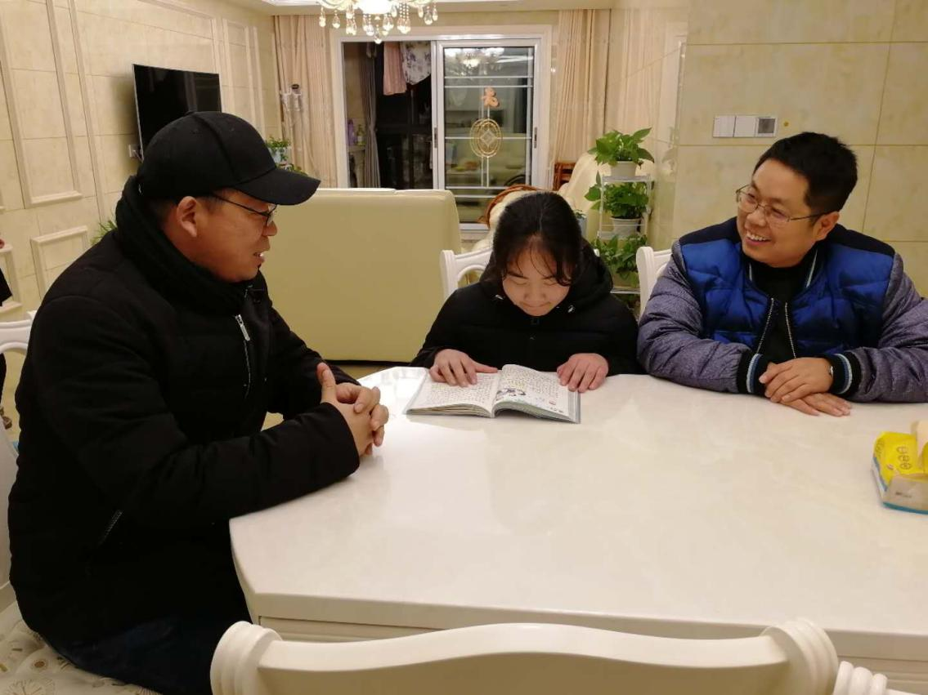

湟里中心小学“大家访”活动记录表
学校：武进区湟里中心小学 班级： 四（1）
教师姓名 | 钱彩华 | 学生姓名 | 邵佳一
家长姓名 | 储丽芳 | 同行教师 | 蔡伯英
家访时间 | 2018、12、18 | 家访形式 | 进家庭
家访准备 | 1、到各任课老师那里了解孩子的上课表现。  2、查看孩子语数外三门功课的作业情况。  3、到其他同学那里了解孩子平时的行为表现。
家访过程 | 1、向家长汇报孩子在校的学习情况和行为表现。  2、了解孩子在家中生活、学习等各方面的表现。  3、倾听家长对学校教育教育各方面的建议和意见。
家长诉求 | 在家还是比较自觉的，无需大人操心，比较喜欢武术，每周日都去练武术，还喜欢画画。
家访图片 | 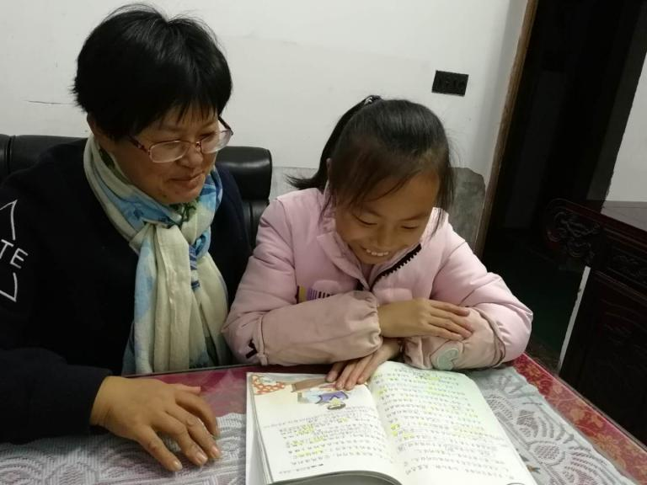  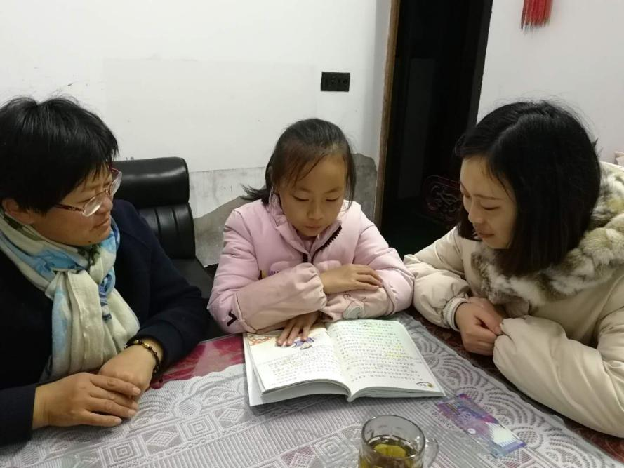
湟里中心小学“大家访”活动记录表
学校：武进区湟里中心小学 班级： 四（1）
教师姓名 | 钱彩华 | 学生姓名 | 薛景文
家长姓名 | 薛锋 | 同行教师 | 蔡伯英
家访时间 | 2018、12、17 | 家访形式 | 进家庭
家访准备 | 1、到各任课老师那里了解孩子的上课表现。  2、查看孩子语数外三门功课的作业情况。  3、到其他同学那里了解孩子平时的行为表现。
家访过程 | 1、向家长汇报孩子在校的学习情况和行为表现。  2、了解孩子在家中生活、学习等各方面的表现。  3、倾听家长对学校教育教育各方面的建议和意见。
家长诉求 | 从小父母就离婚了，爸爸一直不在身边，跟着爷爷奶奶生活，最近一段时间家里装修没人管她，造成她自由散漫，作业有时完成质量不好，昨天还让她重写的。
家访图片 | 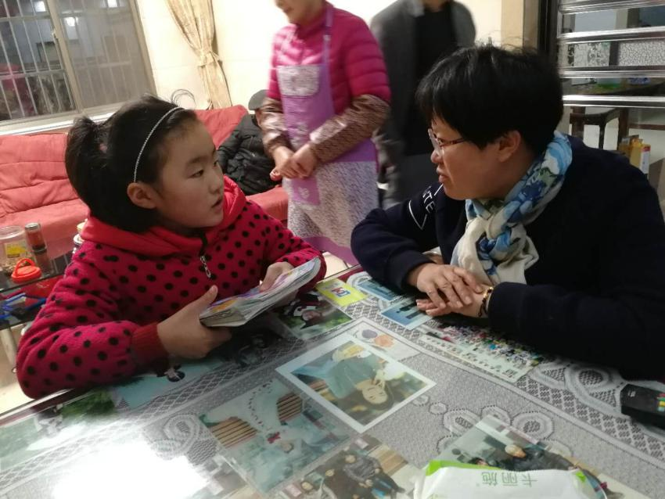  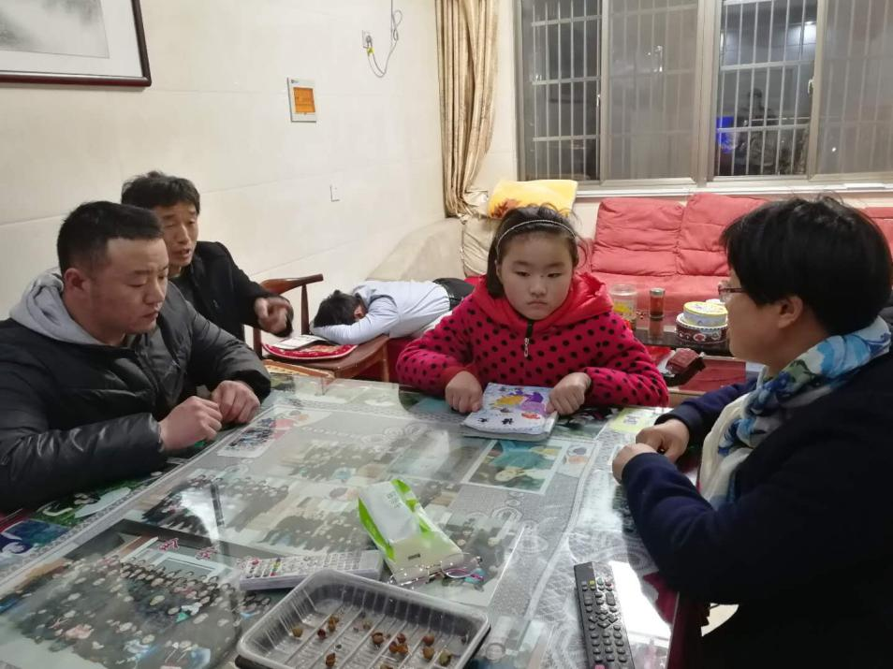
湟里中心小学“大家访”活动记录表
学校：武进区湟里中心小学 班级： 四（1）
教师姓名 | 钱彩华 | 学生姓名 | 薛媛悦
家长姓名 | 张燕 | 同行教师 | 蔡伯英
家访时间 | 2018、12、18 | 家访形式 | 进家庭
家访准备 | 1、到各任课老师那里了解孩子的上课表现。  2、查看孩子语数外三门功课的作业情况。  3、到其他同学那里了解孩子平时的行为表现。
家访过程 | 1、向家长汇报孩子在校的学习情况和行为表现。  2、了解孩子在家中生活、学习等各方面的表现。  3、倾听家长对学校教育教育各方面的建议和意见。
家长诉求 | 在家还是比较自觉的，无需大人操心，比较喜欢画画，在家就是不肯多做课外作业，这学期一直在家里做作业，不到店里去了，在店里不定心喜欢玩。
家访图片 | 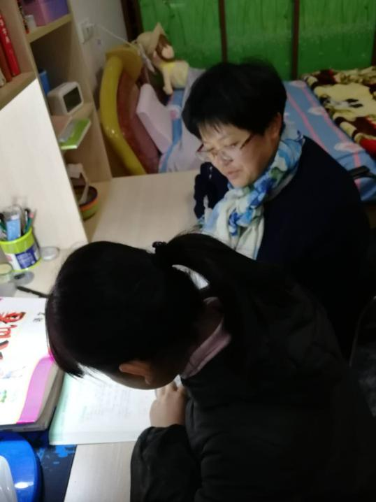  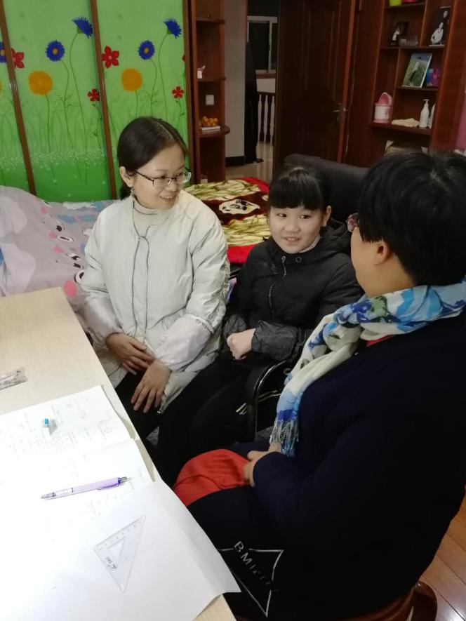
湟里中心小学“大家访”活动记录表
学校：武进区湟里中心小学 班级： 四（1）
教师姓名 | 钱彩华 | 学生姓名 | 蒋承
家长姓名 | 王小琴 | 同行教师 | 徐忠义
家访时间 | 2018、12、18 | 家访形式 | 进家庭
家访准备 | 1、到各任课老师那里了解孩子的上课表现。  2、查看孩子语数外三门功课的作业情况。  3、到其他同学那里了解孩子平时的行为表现。
家访过程 | 1、向家长汇报孩子在校的学习情况和行为表现。  2、了解孩子在家中生活、学习等各方面的表现。  3、倾听家长对学校教育教育各方面的建议和意见。
家长诉求 | 刚刚练完钢琴，在家能帮大人干活，一个暑假都是他晾衣服，家里买了好多作文书让他看，他就是不看，叫他睡觉前看会儿书一会儿去看他，他竟然睡着了。
家访图片 | 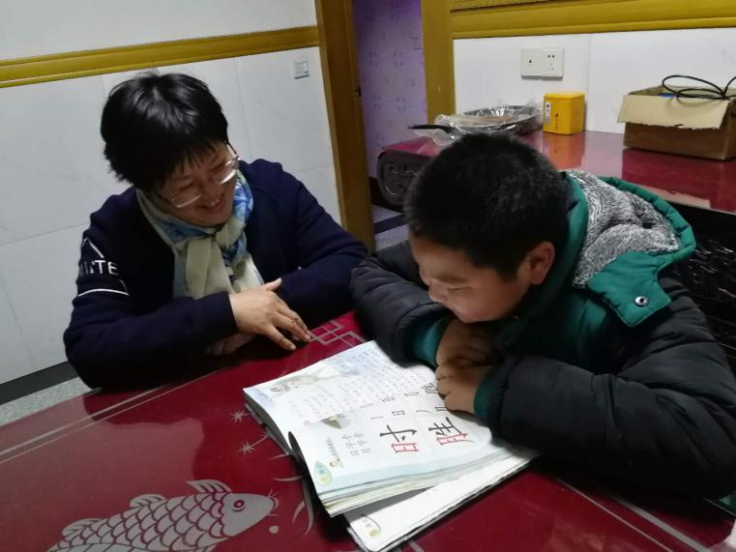  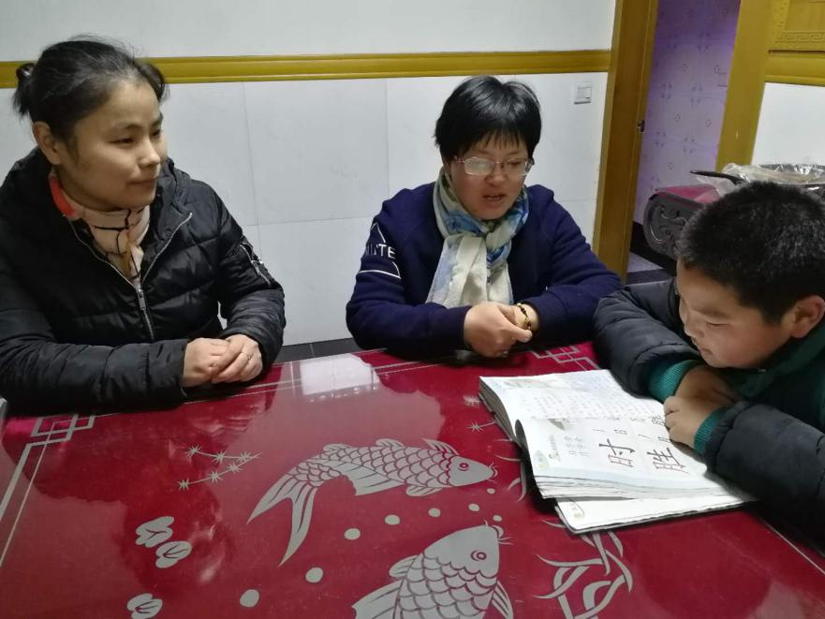
湟里中心小学“大家访”活动记录表
学校：武进区湟里中心小学 班级： 四（1）
教师姓名 | 钱彩华 | 学生姓名 | 汪何栋
家长姓名 | 汪志强 | 同行教师 | 蔡伯英
家访时间 | 2018、12、19 | 家访形式 | 进家庭
家访准备 | 1、到各任课老师那里了解孩子的上课表现。  2、查看孩子语数外三门功课的作业情况。  3、到其他同学那里了解孩子平时的行为表现。
家访过程 | 1、向家长汇报孩子在校的学习情况和行为表现。  2、了解孩子在家中生活、学习等各方面的表现。  3、倾听家长对学校教育教育各方面的建议和意见。
家长诉求 | 在家还是比较自觉的，无需大人操心，比较喜欢武术，每周日都去练武术，还喜欢画画。
家访图片 | 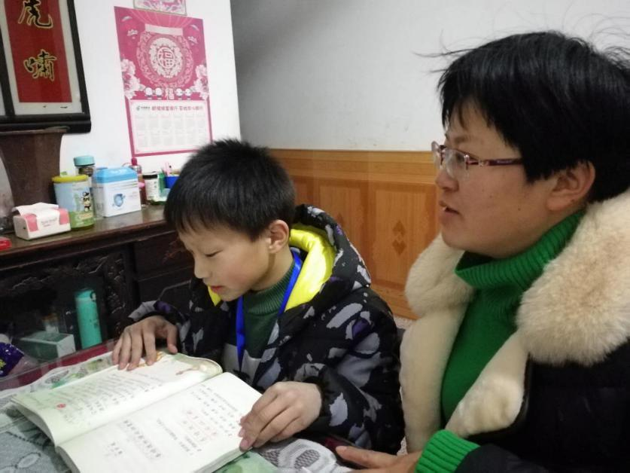  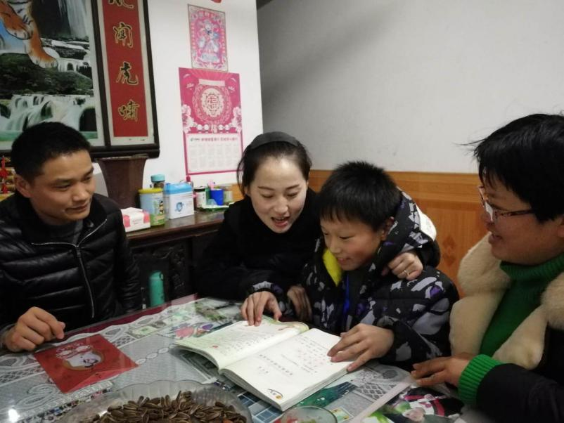
湟里中心小学“大家访”活动记录表
学校：武进区湟里中心小学 班级： 四（1）
教师姓名 | 钱彩华 | 学生姓名 | 许伊伊
家长姓名 | 许艺 | 同行教师 | 蔡伯英
家访时间 | 2018、12、19 | 家访形式 | 进家庭
家访准备 | 1、到各任课老师那里了解孩子的上课表现。  2、查看孩子语数外三门功课的作业情况。  3、到其他同学那里了解孩子平时的行为表现。
家访过程 | 1、向家长汇报孩子在校的学习情况和行为表现。  2、了解孩子在家中生活、学习等各方面的表现。  3、倾听家长对学校教育教育各方面的建议和意见。
家长诉求 | 父母很早就离婚，现在跟着爸爸、爷爷奶奶生活，爸爸前段时间出了事在床上躺了半年，爷爷不会辅导孩子的学习，学习上不够自觉。
家访图片 | 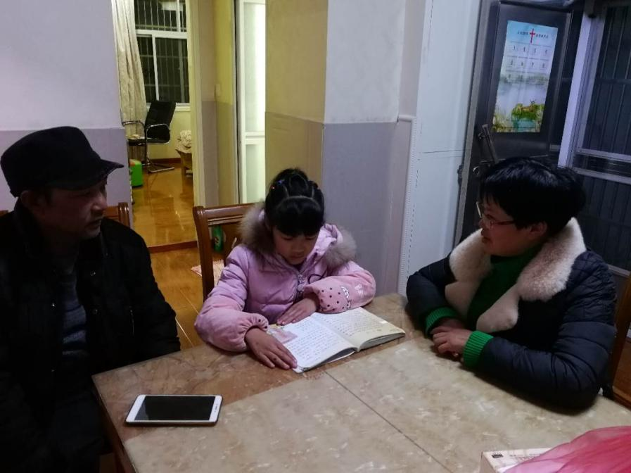  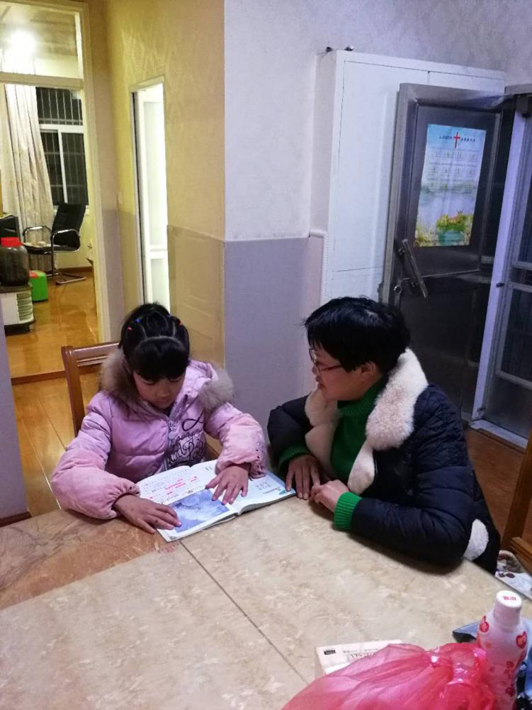
湟里中心小学“大家访”活动记录表
学校：武进区湟里中心小学 班级： 四（1）
教师姓名 | 钱彩华 | 学生姓名 | 吴学伟
家长姓名 | 吴从付 | 同行教师 | 蔡伯英
家访时间 | 2018、12、20 | 家访形式 | 进家庭
家访准备 | 1、到各任课老师那里了解孩子的上课表现。  2、查看孩子语数外三门功课的作业情况。  3、到其他同学那里了解孩子平时的行为表现。
家访过程 | 1、向家长汇报孩子在校的学习情况和行为表现。  2、了解孩子在家中生活、学习等各方面的表现。  3、倾听家长对学校教育教育各方面的建议和意见。
家长诉求 | 生活条件艰苦，租的是平房，没有卫生间，晚上要到公厕去上厕所。回家学习不够自觉，需要大人在旁督促才能完成。
家访图片 | 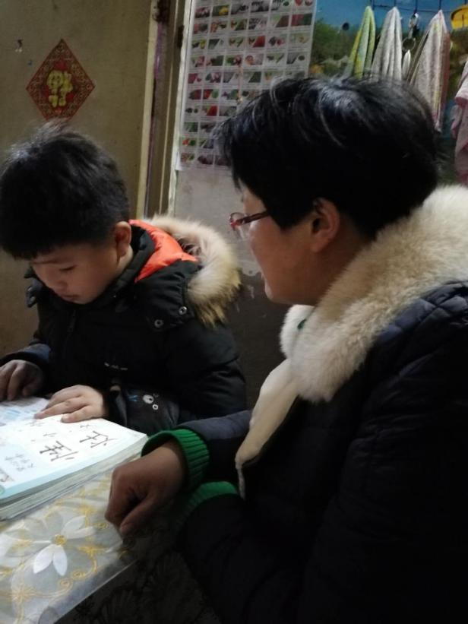  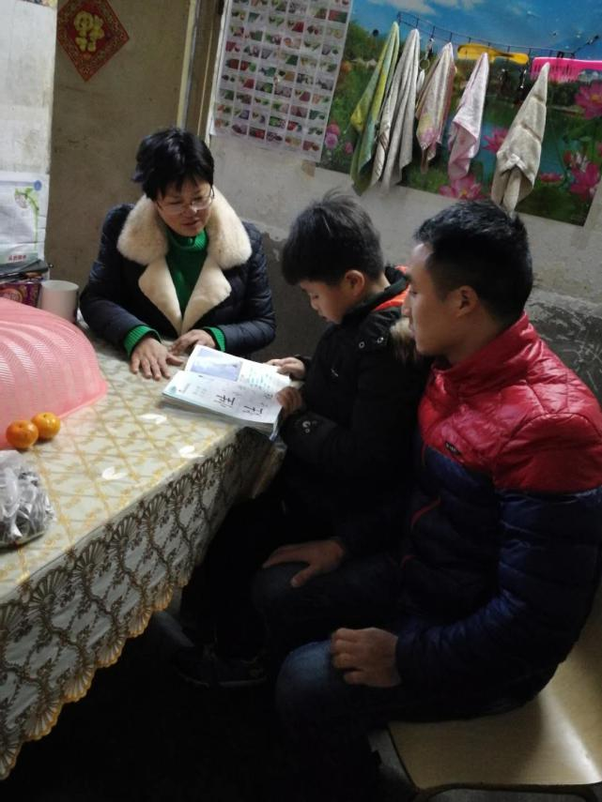
湟里中心小学“大家访”活动记录表
学校：武进区湟里中心小学 班级： 四（1）
教师姓名 | 钱彩华 | 学生姓名 | 屈廉京
家长姓名 | 屈桂太 | 同行教师 | 金仁华
家访时间 | 2018、12、20 | 家访形式 | 进家庭
家访准备 | 1、到各任课老师那里了解孩子的上课表现。  2、查看孩子语数外三门功课的作业情况。  3、到其他同学那里了解孩子平时的行为表现。
家访过程 | 1、向家长汇报孩子在校的学习情况和行为表现。  2、了解孩子在家中生活、学习等各方面的表现。  3、倾听家长对学校教育教育各方面的建议和意见。
家长诉求 | 生活条件很艰苦，三人住一间，妈妈身体不好在床上躺了一个多月了，生活不能自理，孩子较贪玩，爸爸不回家就不写作业，老师去时刚刚拿出作业本来写。
家访图片 | 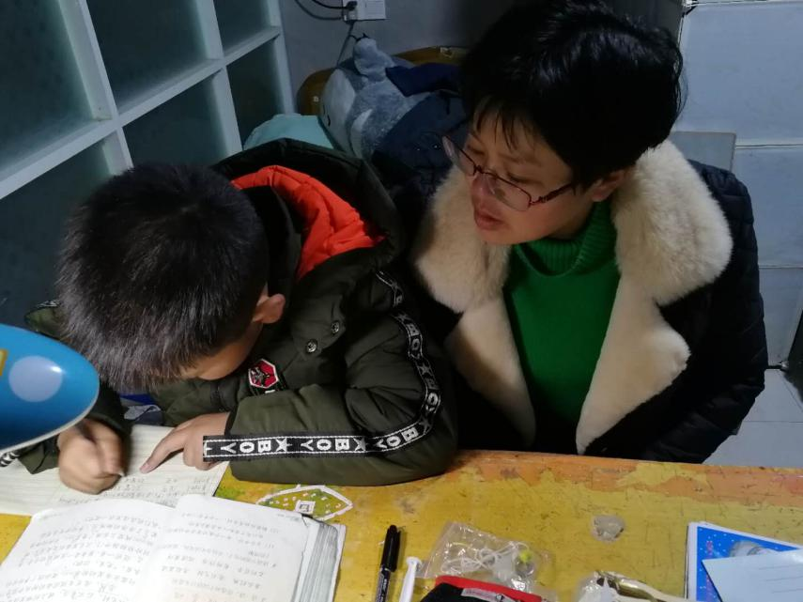  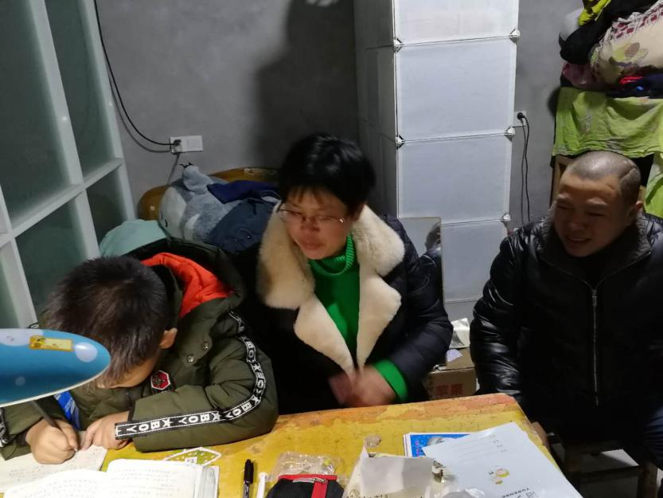
湟里中心小学“大家访”活动记录表
学校：武进区湟里中心小学 班级： 四（1）
教师姓名 | 钱彩华 | 学生姓名 | 罗雨辰
家长姓名 | 罗亮 | 同行教师 | 金仁华
家访时间 | 2018、12、21 | 家访形式 | 进家庭
家访准备 | 1、到各任课老师那里了解孩子的上课表现。  2、查看孩子语数外三门功课的作业情况。  3、到其他同学那里了解孩子平时的行为表现。
家访过程 | 1、向家长汇报孩子在校的学习情况和行为表现。  2、了解孩子在家中生活、学习等各方面的表现。  3、倾听家长对学校教育教育各方面的建议和意见。
家长诉求 | 孩子很内向，不善与人交流，老师上课时多提提他，对他要求严格点，让他多背背书。
家访图片 | 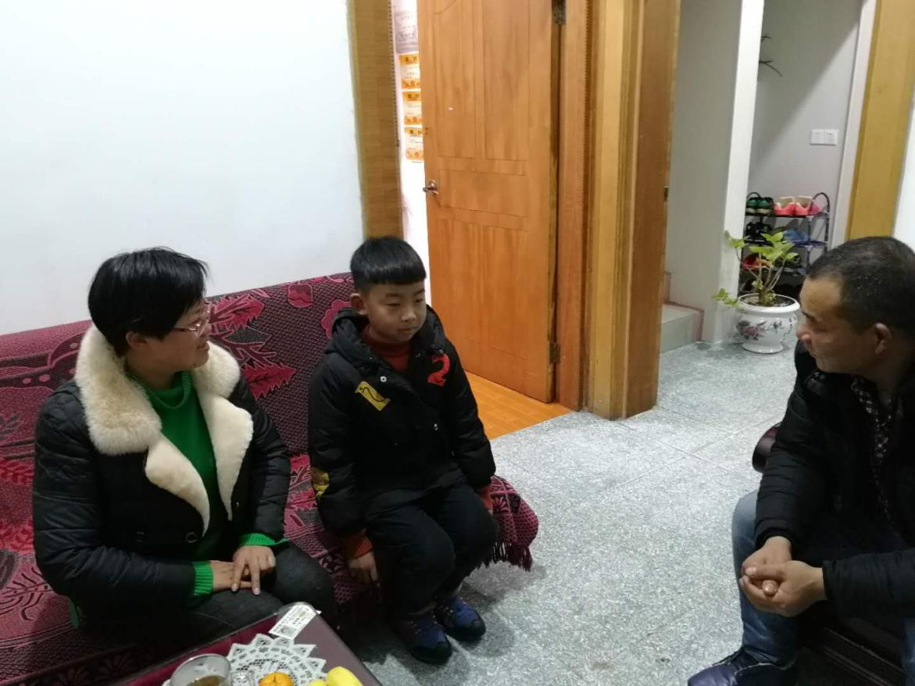
湟里中心小学“大家访”活动记录表
学校：武进区湟里中心小学 班级： 四（1）
教师姓名 | 钱彩华 | 学生姓名 | 刘杰
家长姓名 | 徐雪婷 | 同行教师 | 金仁华
家访时间 | 2018、12、22 | 家访形式 | 进家庭
家访准备 | 1、到各任课老师那里了解孩子的上课表现。  2、查看孩子语数外三门功课的作业情况。  3、到其他同学那里了解孩子平时的行为表现。
家访过程 | 1、向家长汇报孩子在校的学习情况和行为表现。  2、了解孩子在家中生活、学习等各方面的表现。  3、倾听家长对学校教育教育各方面的建议和意见。
家长诉求 | 父母在超市上班，每天早出晚归没有时间管他，把他扔在补习班，孩子在家还算自觉，就是有时管不住自己，有点贪玩。
家访图片 | 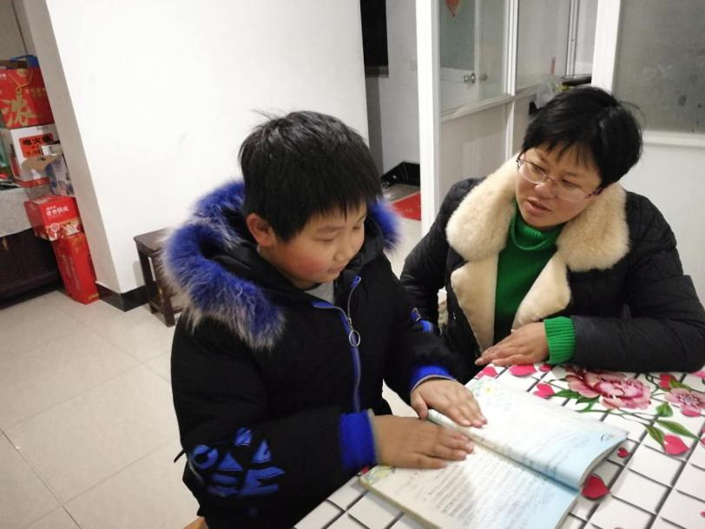  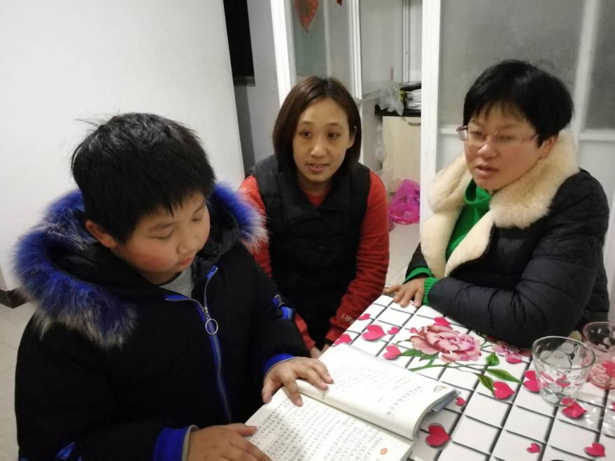
湟里中心小学“大家访”活动记录表
学校：武进区湟里中心小学 班级： 四（1）
教师姓名 | 钱彩华 | 学生姓名 | 王嘉鑫
家长姓名 | 王军 | 同行教师 | 金仁华
家访时间 | 2018、12、23 | 家访形式 | 进家庭
家访准备 | 1、到各任课老师那里了解孩子的上课表现。  2、查看孩子语数外三门功课的作业情况。  3、到其他同学那里了解孩子平时的行为表现。
家访过程 | 1、向家长汇报孩子在校的学习情况和行为表现。  2、了解孩子在家中生活、学习等各方面的表现。  3、倾听家长对学校教育教育各方面的建议和意见。
家长诉求 | 孩子很自觉，比姐姐好，就是不爱看课外书，家里买了好多书都放在那儿呢，这学期比以前懂事了，作文也比以前会写多了。
家访图片 | 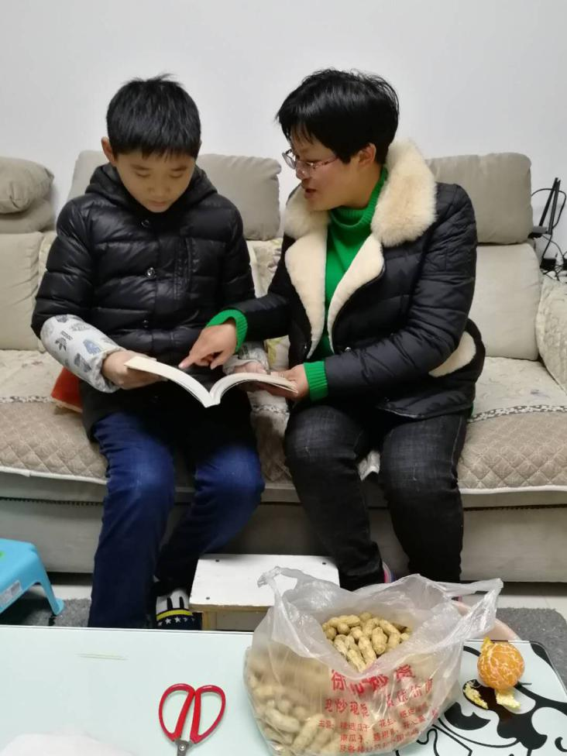  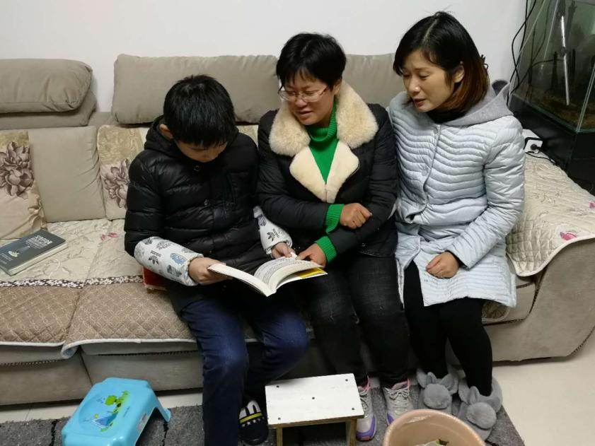
湟里中心小学“大家访”活动记录表
学校：武进区湟里中心小学 班级： 四（1）
教师姓名 | 钱彩华 | 学生姓名 | 王子鑫
家长姓名 | 黄艳 | 同行教师 | 金仁华
家访时间 | 2018、12、24 | 家访形式 | 进家庭
家访准备 | 1、到各任课老师那里了解孩子的上课表现。  2、查看孩子语数外三门功课的作业情况。  3、到其他同学那里了解孩子平时的行为表现。
家访过程 | 1、向家长汇报孩子在校的学习情况和行为表现。  2、了解孩子在家中生活、学习等各方面的表现。  3、倾听家长对学校教育教育各方面的建议和意见。
家长诉求 | 这学期孩子进步较大，不像以前那样一直自说自话了，老师的功劳最大，回家做作业需要大人督促，不够自觉。
家访图片 | 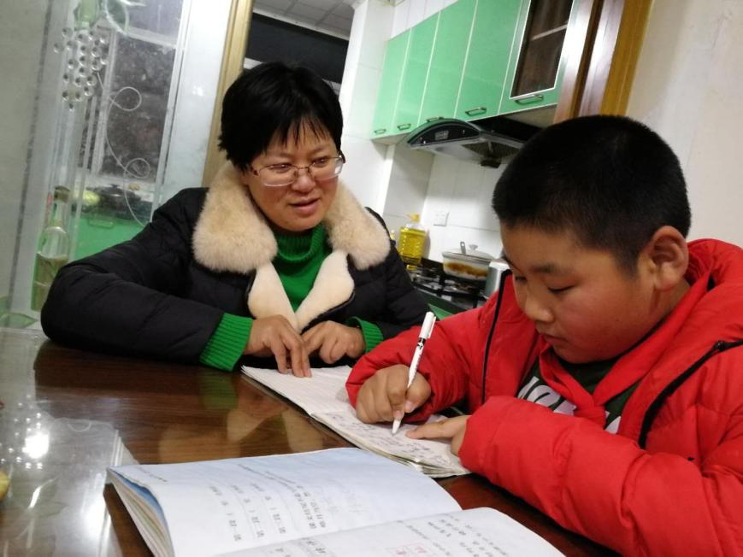  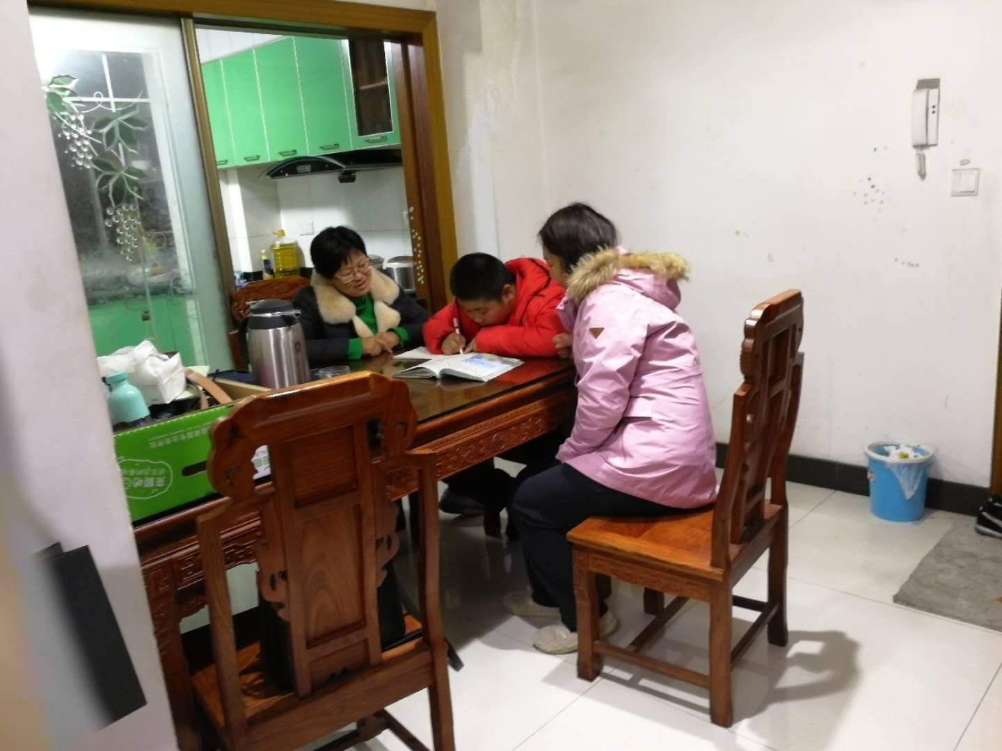
湟里中心小学“大家访”活动记录表
学校：武进区湟里中心小学 班级： 四（1）
教师姓名 | 钱彩华 | 学生姓名 | 王宇峰
家长姓名 | 张明 | 同行教师 | 金仁华
家访时间 | 2018、12、25 | 家访形式 | 进学校
家访准备 | 1、到各任课老师那里了解孩子的上课表现。  2、查看孩子语数外三门功课的作业情况。  3、到其他同学那里了解孩子平时的行为表现。
家访过程 | 1、向家长汇报孩子在校的学习情况和行为表现。  2、了解孩子在家中生活、学习等各方面的表现。  3、倾听家长对学校教育教育各方面的建议和意见。
家长诉求 | 在家有点贪玩，字写得不够好，有时需要让他擦去重写，奶奶会护着他让妈妈教育。
家访图片 | 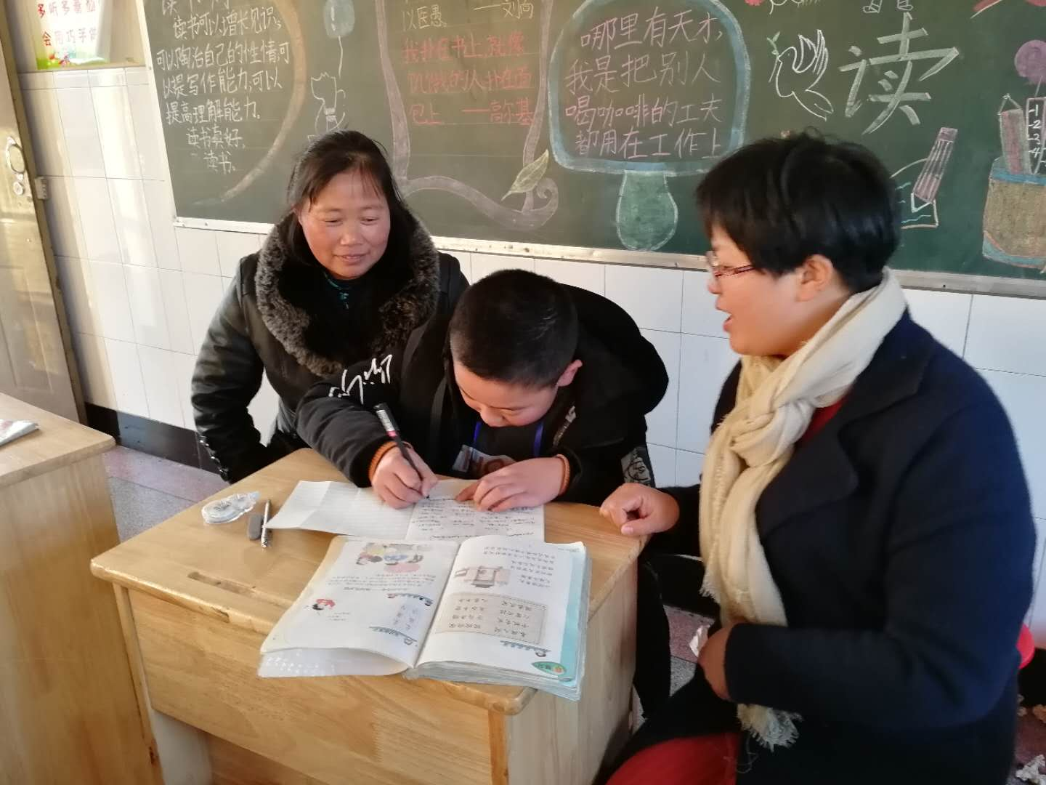
湟里中心小学“大家访”活动记录表
学校：武进区湟里中心小学 班级： 四（1）
教师姓名 | 钱彩华 | 学生姓名 | 陈文慧
家长姓名 | 陈真平 | 同行教师 | 蔡伯英
家访时间 | 2018、12、27 | 家访形式 | 进学校
家访准备 | 1、到各任课老师那里了解孩子的上课表现。  2、查看孩子语数外三门功课的作业情况。  3、到其他同学那里了解孩子平时的行为表现。
家访过程 | 1、向家长汇报孩子在校的学习情况和行为表现。  2、了解孩子在家中生活、学习等各方面的表现。  3、倾听家长对学校教育教育各方面的建议和意见。
家长诉求 | 孩子很自觉无需大人烦心，父母每天早出晚归，就和哥哥两人在家，早晨到校太早了，没人送。
家访图片 | 